Einstieg über Dispoliste:
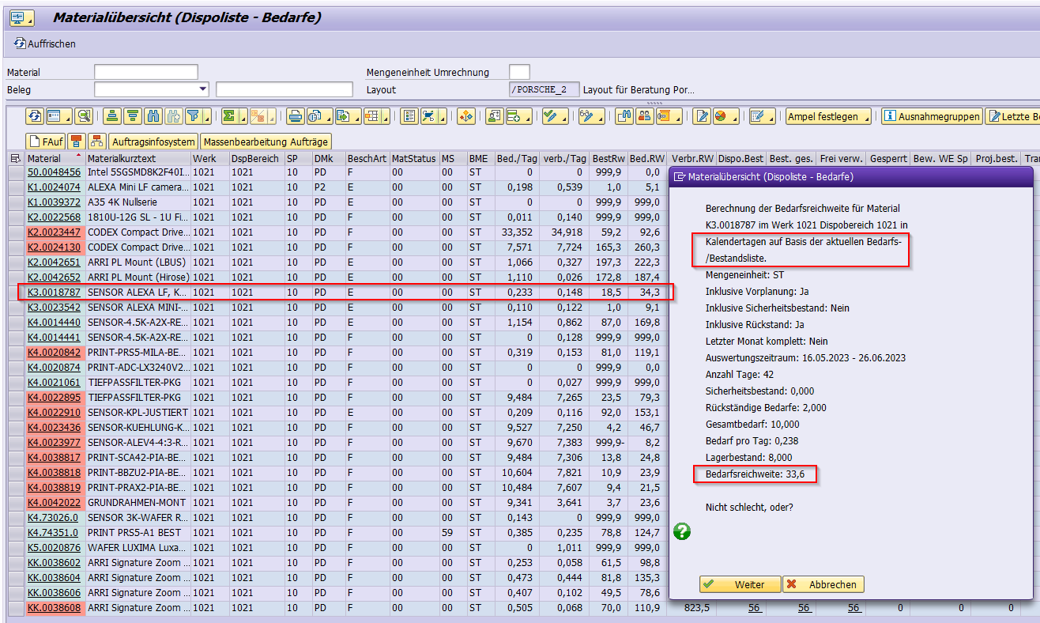
- Infobox zeigt Berechnung anhand aktueller Bedarfs/Bestandsliste
Einstieg über Bedarfs/Bestandsliste:
